1. Tổng quan
Mục tiêu của project là xây dựng một môi trường mini-SOC sử dụng Splunk để:
- Thu thập log từ Kali
- Tập trung security events vào Splunk
- Phân tích log xác thực SSH
- Phát hiện hoạt động network scanning dựa trên firewall logs
- Theo dõi hoạt động sử dụng sudo
- Xây dựng dashboard để quan sát security events
- Thực hiện investigation dựa trên các log thu thập được

2. Setup / Environment
Môi trường Mini SOC được xây dựng trên máy macOS, sử dụng Splunk Enterprise với Free License làm nền tảng SIEM trung tâm và Kali Linux làm endpoint tạo ra các sự kiện phục vụ cho quá trình giám sát và phát hiện.
Các thành phần chính trong lab gồm:
- Host: macOS
- SIEM: Splunk Enterprise (Free License)
- Endpoint: Kali Linux
- Log Forwarder: Splunk Universal Forwarder
- Splunk Index: soc_lab
- Detection Language: SPL
Tiến hành cài đặt Splunk Enterprise trên macOS
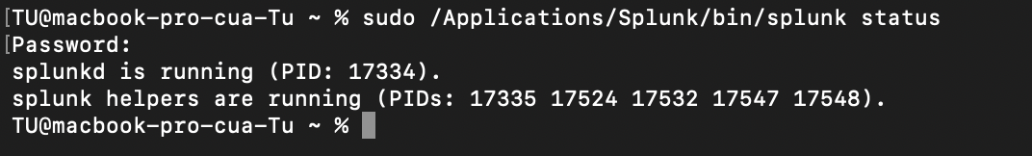
Hình 1 - Cài đặt thành công Splunk trên macOS
Tiến hành cài đặt Splunk Universal Forwarder trên Kali
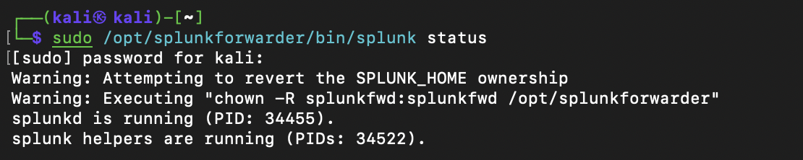
Hình 2 - Cài đặt thành công Splunk Universal Forwarder trên Kali

Kiểm tra cấu hình Forwarder Server
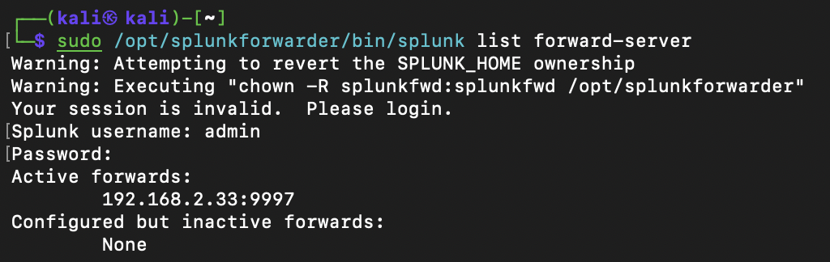
Hình 3 - Kiểm tra cấu hình Forwarder Server
Splunk Universal Forwarder được cấu hình trên Kali Linux để thu thập các log cần thiết và chuyển tiếp chúng tới Splunk Enterprise. Các sự kiện sau khi được nhận sẽ được lưu trong index soc_lab để phục vụ cho việc tìm kiếm, xây dựng detection rule và tạo dashboard giám sát.
Xử lý quyền truy cập của /var/log/auth.log bằng cách tiến hành thêm splunkfwd vào group adm
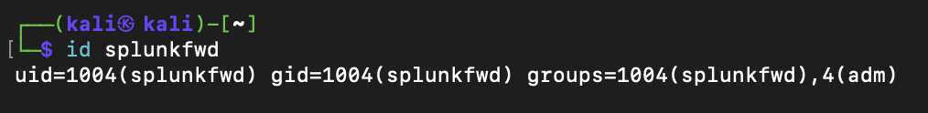
Hình 4 - Thêm quyền cho splunkfwd
Tiến hành cấu hình Splunk Universal Forwarder để monitor auth.log phục vụ phân tích SSH authentication và sudo activity, đồng thời monitor syslog để thu thập các firewall event phục vụ phát hiện network scanning.
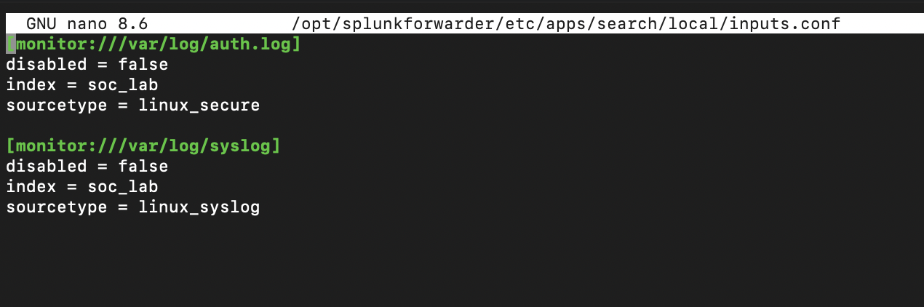
Hình 5 – Cấu hình monitor cho auth.log và syslog
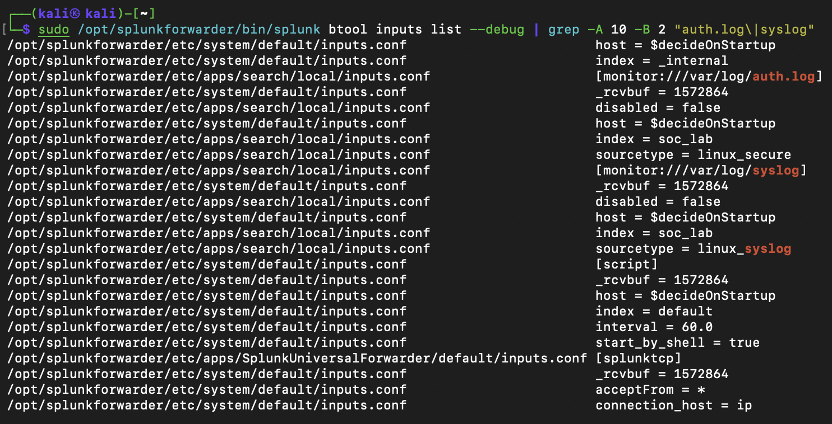
Hình 6 – Kiểm tra cấu hình monitor cho auth.log và syslog
3. Log Collection
Trong Mini SOC Lab, Splunk Universal Forwarder được sử dụng để thu thập log từ Kali Linux và chuyển tiếp dữ liệu về Splunk Enterprise. Các log sau khi được gửi tới Splunk sẽ được lưu trong index soc_lab, từ đó có thể được tìm kiếm và phân tích bằng SPL.
Các nguồn chính trong log gồm:
- Authentication log: ghi nhận các sự kiện đăng nhập SSH thành công hoặc thất bại
- Sudo/privileged activity logs: ghi nhận các lệnh được thực thi với quyền sudo hoặc root
- Firewall/network logs: ghi nhận TCP SYN packets và các sự kiện liên quan đến hoạt động network scanning.

4. Attack & Detection Scenarios
4.1 SSH Brute Force
Objective
Mục tiêu của kịch bản là mô phỏng nhiều lần đăng nhập SSH thất bại vào hệ thống và sử dụng Splunk để phát hiện hành vi brute-force dựa trên authentication logs.

Attack Simulation
Máy macOS thực hiện nhiều lần đăng nhập SSH với thông tin xác thực không hợp lệ nhằm tạo ra các sự kiện đăng nhập thất bại. Sau khi hoạt động được thực hiện, các authentication logs được Splunk Universal Forwarder thu thập và chuyển tới Splunk Enterprise để phân tích.

Log Evidence
- Thực hiện việc SSH vào máy kali với các lần nhập sai mật khẩu
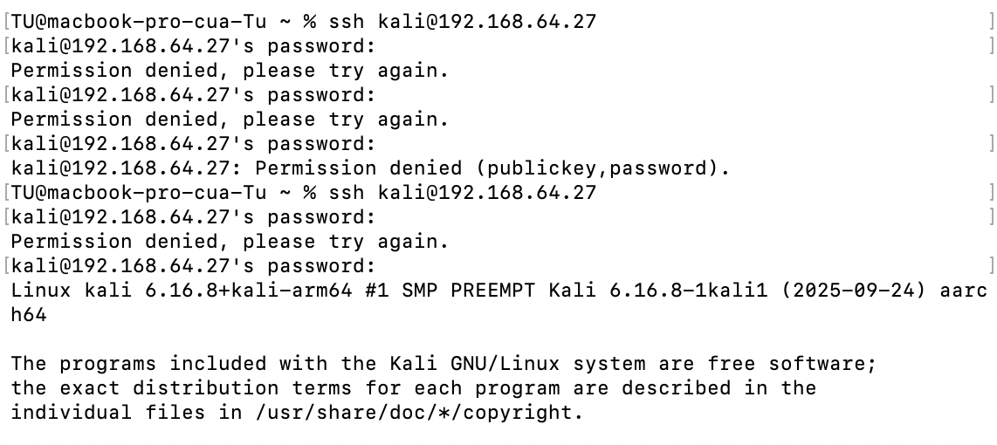
Hình 7 - Thực hiện các lần đăng nhập thất bại
- Các sự kiện này có thể được tìm kiếm trong index với câu lệnh:
index=soc_lab “Failed password”
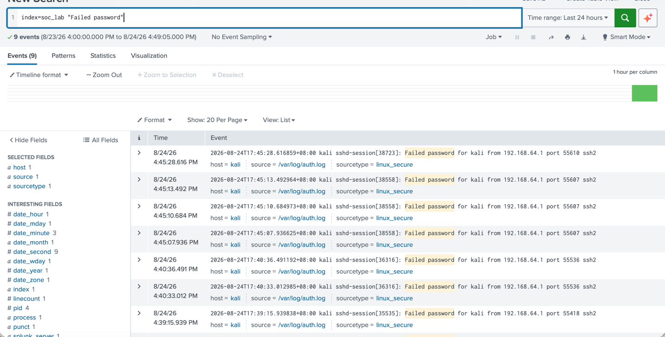
Hình 8 - Các sự kiện đăng nhập thất bại trong Splunk

SPL Detection
Để phát hiện một địa chỉ IP thực hiện nhiều lần đăng nhập thất bại, SPL được sử dụng để nhóm các sự kiện theo source IP và đếm số lần đăng nhập không thành công.
index=soc_lab "Failed password" earliest=-10m
| rex "from (?<src_ip>\d+\.\d+\.\d+\.\d+)"
| stats count by src_ip
| where count >= 5
| sort -count
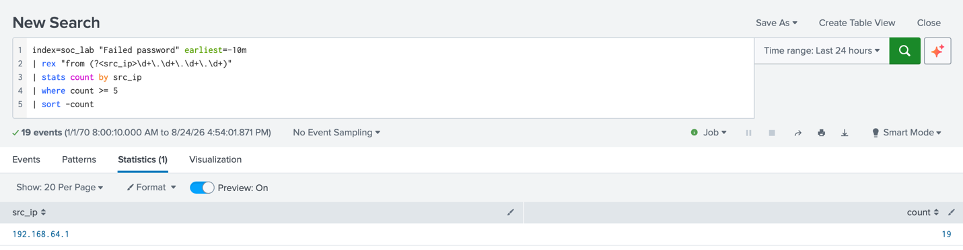
Hình 9 - Thực hiện thống kê việc các IP có bao nhiêu lần đăng nhập thất bại
Detection rule xác định những địa chỉ IP có ít nhất 5 lần đăng nhập SSH thất bại trong vòng 10 phút gần nhất trong tập dữ liệu được phân tích.
Detection Result
Sau khi thực hiện kịch bản, Splunk ghi nhận nhiều authentication failure events từ cùng một source IP. SPL query xác định được địa chỉ IP có số lượng failed login attempts vượt quá ngưỡng đã cấu hình. Kết quả cho thấy các log được thu thập thành công và có thể được sử dụng để phát hiện hành vi SSH brute-force.
Investigation
Khi phát hiện một lượng lớn SSH authentication failures, các thông tin cần kiểm tra bao gồm:
- Source IP thực hiện đăng nhập
- Username bị thử đăng nhập
- Tổng số lần đăng nhập thất bại
- Khoảng thời gian xảy ra các sự kiện
- Có xuất hiện successful login sau nhiều lần thất bại hay không
Việc kết hợp các thông tin này giúp xác định liệu hoạt động chỉ là lỗi đăng nhập thông thường hay có dấu hiệu của một brute-force attempt.
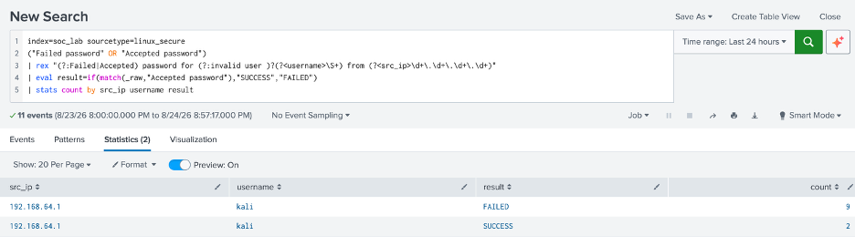
Hình 10 - Potential Successful Brute-Force
Kết quả phân tích cho thấy cùng một source IP 192.168.64.1 thực hiện nhiều lần đăng nhập SSH thất bại đối với user kali, sau đó xuất hiện các sự kiện đăng nhập thành công.
Cụ thể bao gồm:
- Failed login attempts: 9
- Successful logins: 2
- Source IP: 192.168.64.1
- Username: Kali
Pattern này có thể cho thấy một potential successful brute-force attempt, trong đó attacker có thể đã đăng nhập thành công sau nhiều lần thử sai mật khẩu. Tuy nhiên, để xác nhận chính xác, cần kiểm tra thêm thứ tự thời gian của các event nhằm xác định các successful login có thực sự xảy ra sau chuỗi failed login hay không.

4.2 Network Scanning
Objective
Mục tiêu của kịch bản là mô phỏng hành vi TCP port scanning từ một máy macOS tới Kali Linux và sử dụng Splunk để phát hiện hoạt động quét nhiều cổng trong một khoảng thời gian ngắn. Trong lab, macOS được sử dụng làm máy thực hiện Nmap scan, trong khi Kali Linux đóng vai trò là target. Các TCP SYN packet gửi tới Kali được ghi lại bằng firewall logging và sau đó được Splunk Universal Forwarder chuyển tiếp tới Splunk Enterprise để phân tích.

Attack Simulation
Từ macOS, Nmap được sử dụng để thực hiện TCP SYN scan tới Kali Linux.
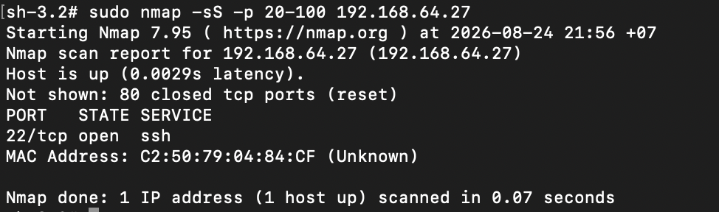
Hình 11 - Tiến hành nmap từ macOS đến máy Kali
Firewall Logging Configuration
Để ghi nhận các TCP SYN packet gửi tới Kali Linux, một rule iptables được cấu hình trên chain INPUT. Rule này chỉ thực hiện logging và không chặn traffic. Các sự kiện được gắn prefix nmap_scan: để Splunk dễ dàng tìm kiếm và phân tích.
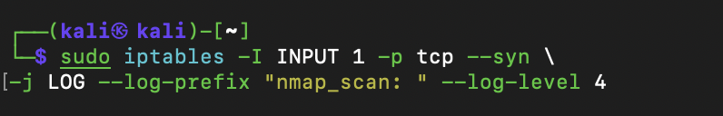
Hình 12 - Cấu hình rule iptables
Log Evidence
Trên Kali Linux, firewall được cấu hình để ghi lại các TCP SYN packet đi vào hệ thống với prefix nmap_scan:. Các event này được Splunk Universal Forwarder chuyển tiếp tới Splunk Enterprise để phục vụ quá trình phát hiện network scanning.
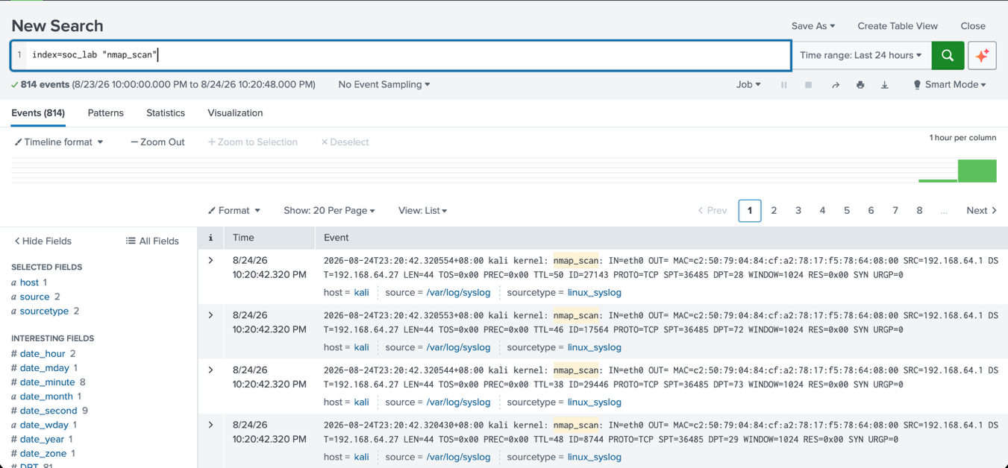
Hình 13 – Firewall log nmap_scan được thu thập trên Splunk
SPL Detection
Để phát hiện hành vi port scanning, SPL được sử dụng để trích xuất source IP và destination port từ firewall log, sau đó đếm số lượng port khác nhau mà mỗi source IP đã truy cập.
index=soc_lab "nmap_scan:"
| rex "SRC=(?<src_ip>\d+\.\d+\.\d+\.\d+)"
| rex "DPT=(?<dest_port>\d+)"
| stats dc(dest_port) as unique_ports count as total_attempts by src_ip
| where unique_ports >= 10
| sort - unique_ports
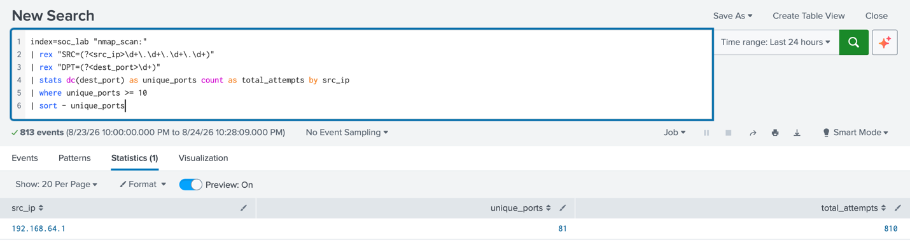
Hình 14 - Kết quả SPL phát hiện Network Scanning
**Note: Do Kali Linux hoạt động trong môi trường VM sử dụng NAT, địa chỉ source được ghi nhận tại target là 192.168.64.1, tương ứng với gateway/NAT interface của môi trường ảo hóa, thay vì địa chỉ Wi-Fi trực tiếp của macOS host.

Detection Result
Splunk phát hiện 192.168.64.1 gửi TCP SYN packets tới 81 port khác nhau trên 192.168.64.27 trong thời gian ngắn.

Investigation
Các thông tin chính được kiểm tra gồm source IP, destination IP, số lượng port bị scan, tổng số connection attempts và khoảng thời gian diễn ra hoạt động. Kết quả cho thấy pattern phù hợp với hành vi TCP port scanning / network reconnaissance.

4.3 Suspicious Sudo Activity
Objective
Mục tiêu của kịch bản là giám sát các hoạt động sử dụng sudo trên Kali Linux và xác định những hành vi thực thi lệnh với quyền cao có thể cần được kiểm tra thêm.

Activity Simulation
Một số lệnh được thực hiện với sudo trên Kali Linux để tạo privileged activity trong authentication logs.
Ví dụ: sudo whoami, sudo cat /etc/shadow, sudo systemctl status ssh
Các hoạt động này được ghi lại trong authentication log và được Splunk Universal Forwarder chuyển tiếp tới Splunk Enterprise.

Log Evidence
Các sự kiện sudo có thể được tìm kiếm trong Splunk bằng:
index=soc_lab sourcetype=linux_secure "sudo"
Log thường chứa các thông tin như:
- User thực hiện lệnh
- Terminal / Session
- Working directory
- Command được thực thi
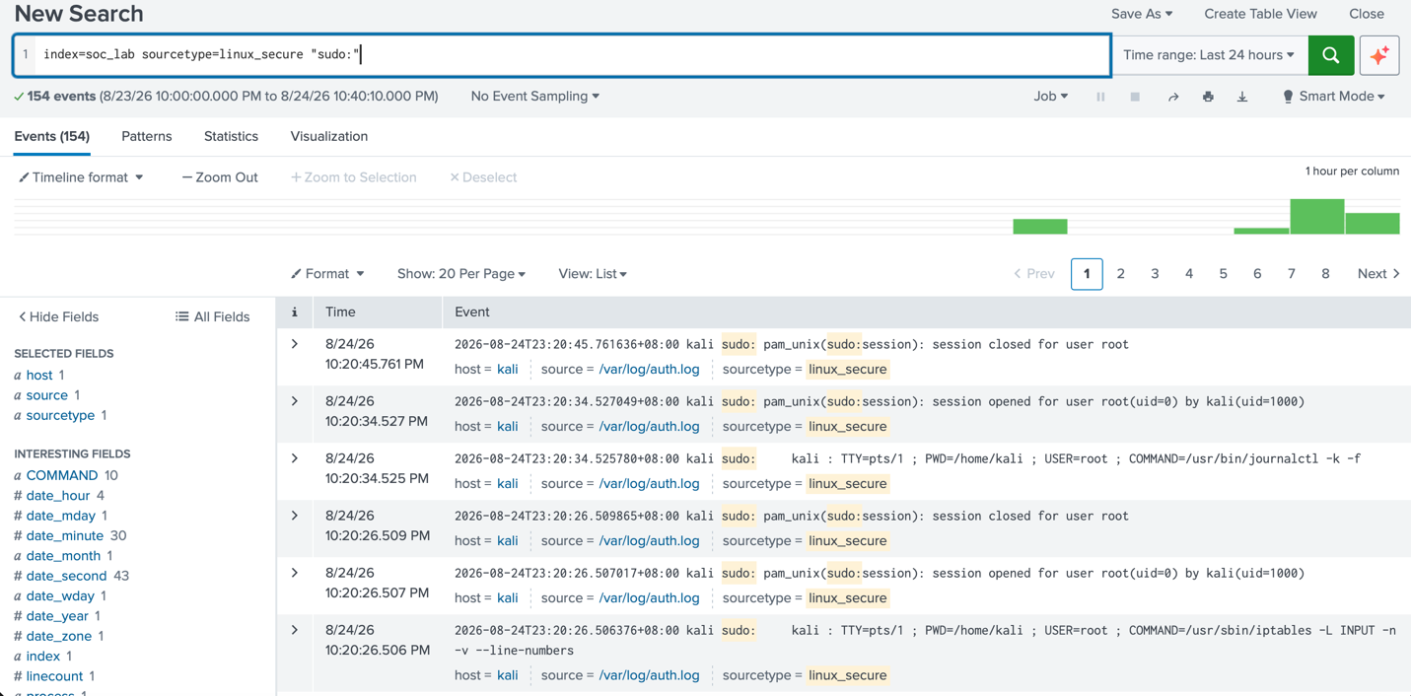
Hình 15 – Các sự kiện sudo được thu thập trên Splunk

SPL Detection
Để thống kê các lệnh được thực hiện bằng sudo, có thể sử dụng:
index=soc_lab sourcetype=linux_secure "sudo"
| rex "sudo:\s+(?<user>\S+).*USER=(?<run_as>\S+).*COMMAND=(?<command>.*)"
| stats count by user run_as command
| sort – count
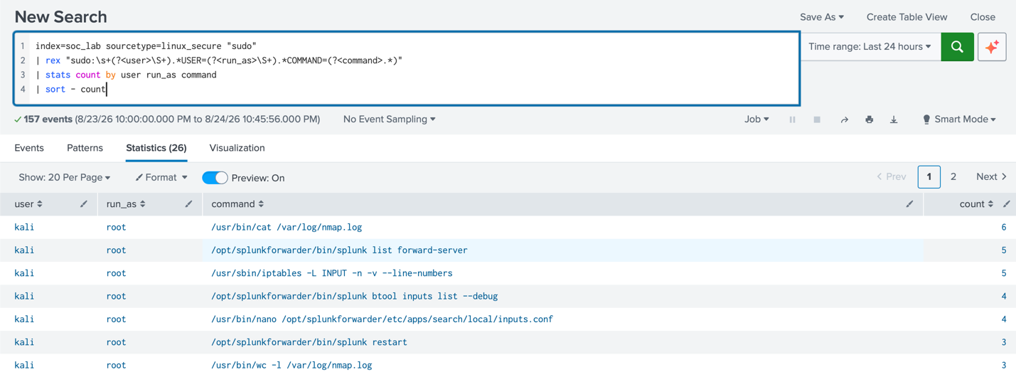
Hình 16 - Thống kê các lệnh thực hiện bằng sudo
Query trên trích xuất user thực hiện lệnh, tài khoản được sử dụng sau khi nâng quyền và command được thực thi.

Detection Result
Kết quả SPL cho phép xác định các privileged commands được thực hiện trên hệ thống và user liên quan. Các lệnh truy cập file nhạy cảm, thay đổi cấu hình hệ thống hoặc thực thi với quyền root có thể được ưu tiên để investigation.

Investigation
Khi phát hiện sudo activity đáng chú ý, các thông tin cần kiểm tra gồm:
- User thực hiện command
- Command được thực thi
- Thời gian xảy ra sự kiện
- User được chuyển quyền sang
- Command có phù hợp với hoạt động bình thường của user không
Việc phân tích các thông tin này giúp phân biệt giữa hoạt động quản trị hợp lệ và privileged activity có dấu hiệu bất thường.

5. Conclusion
Lab đã thu thập thành công authentication log và firewall log từ Kali Linux, xây dựng SPL để phát hiện SSH brute-force, TCP port scanning và giám sát sudo activity. Các kết quả cho thấy Splunk có thể hỗ trợ log analysis, detection và investigation trong một môi trường Mini SOC.

**Note**: Do sử dụng Splunk Free License, lab không hỗ trợ scheduled alerts. Vì vậy, các detection scenario trong project được thực hiện trực tiếp thông qua SPL search, và kết quả truy vấn được sử dụng cho quá trình monitoring, analysis và investigation.

